#Hallintoavoimeksi –
Taustamuistio avoimen hallinnon IV kansallisen toimintaohjelman laadinnan tueksi

Tämä muistio on laadittu Avoimen hallinnon IV toimintaohjelman laadintaprosessin tueksi. Muistiossa kuvataan toimintaympäristön muutoksia ja lähtökohtia IV toimintaohjelman (2019–2023) laadintaan.

Miksi avoimuus on tärkeää?
Avoimuuden edistämisen lähtökohtina avoimen hallinnon työssä ovat olleet:
- Luottamus - Vahvistetaan kansalaisten sekä muiden yhteiskunnan toimijoiden ja hallinnon välistä luottamusta.
- Osallisuus - Edistetään kaikkien mahdollisuuksia osallistua yhteiskunnan kehittämiseen.
- Läpinäkyvyys - Varmistetaan hallinnon toiminnan läpinäkyvyys tietoa avaamalla.
- Anti-korruptio - Kehitetään hallinnon avoimuutta korruption ennaltaehkäisemiseksi.

OECD:n (www.oecd.org) ja OGP:n (www.opengovpartnership.org) mukaan avoimen hallinnon uudistukset parhaissa tapauksissa lisäksi
- edistävät innovaatioita,
- auttavat saavuttamaan vaikuttavuutta vähemmillä kustannuksilla,
- vahvistavat lakien noudattamista,
- auttavat paremmin sovittamaan politiikkalinjaukset ja palvelut ihmisten tarpeisiin,
- tukevat hallintoa saavuttamaan tavoitteensa tehokkaammin ja tuloksellisemmin sekä
- edesauttavat tasa-arvoisempaa ja kaikkien osallisuuden mahdollistavaa sosiaalista ja taloudellista kehitystä.

Mitä avoimen hallinnon työ on?

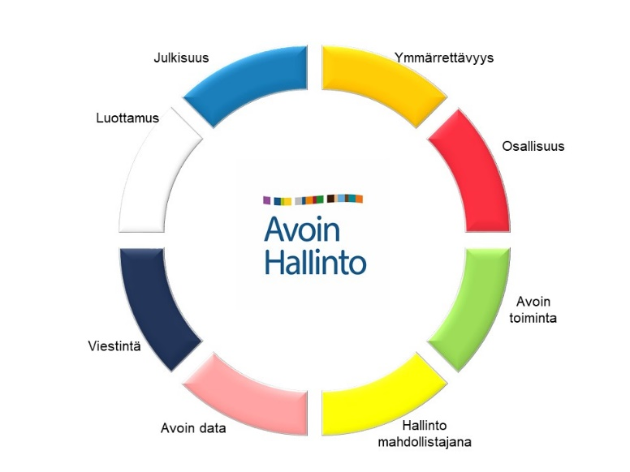

Avoimen hallinnon työn keskeisiä osa-alueita ovat:
- Julkisuus - Julkisuusperiaate merkitsee oikeutta saada tietoja viranomaisten toiminnasta.
- Ymmärrettävyys - Hallinnon tekstit, palvelut ja uudistukset ovat selkeitä ja ymmärrettäviä.
- Osallisuus - Kaikilla halukkailla on mahdollisuus osallistua asioiden valmisteluun ja kehittämiseen. Hallinto on vastaanottavainen uusille ideoille, vaatimuksille ja tarpeille.
- Avoin toiminta - Hallinto kehittää toimintaansa avoimemmaksi kaikilla osa-alueillaan.
- Hallinto mahdollistajana - Hallinto tukee kansalaisyhteiskunnan toimintamahdollisuuksia ja poistaa kansalaisyhteiskunnan toiminnan esteitä.
- Avoin data - Dataa on saatavilla avoimessa ja koneluettavassa muodossa.
- Viestintä - Viestintä on kaksisuuntaista ja kuuluu keskeisenä osana kaikkeen avoimen hallinnon osa-alueiden työhön.
- Luottamus - Luottamus on avoimen hallinnon työn keskeinen tavoite, mutta se on myös työalue, jolla pyritään muun muassa lisäämään tietopohjaa siitä, miten luottamusta voidaan edistää ja arvioida.

Suomi liittyi vuonna 2013 avoimen hallinnon kansalliseen kumppanuusohjelmaan (Open Government Partnership). Jäsenyyteen kuuluu, että kukin maa laatii mahdollisimman avoimella valmistelulla toimintaohjelman. Toimintaohjelma sisältää sitoumukset ja tavoitteet keskeisimmille prioriteeteille. Vuosina 2013–2019 toimintaohjelmat ovat sisältäneet sitoumuksia avoimesta toiminnasta, avoimesta datasta, selkeästä kielestä ja hallinnosta, hallinnosta mahdollistajana, lasten, nuorten ja ikäihmisten osallisuudesta, ymmärrettävyydestä, avoimesta maakunnasta ja julkisuudesta.

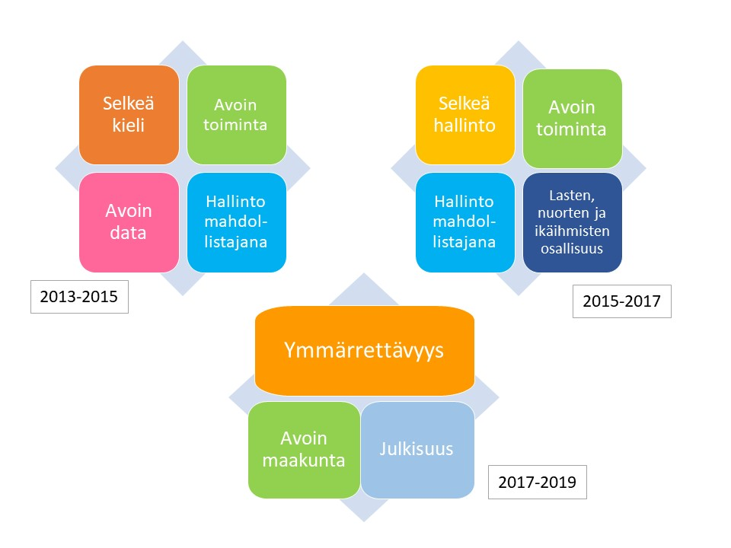

Miten toimintaympäristö on muuttunut?

Suomi sijoittuu kansainvälisissä demokratiavertailuissa maailman kärkimaiden joukkoon. Demokratiaa tukevia tekijöitä ovat Suomessa vapaa kansalaisyhteiskunta, korkea sivistystaso, epähierarkkisuus, matala korruption taso sekä sukupuolten välinen tasa-arvo. Suomalaisen demokratian heikkoutena voidaan kuitenkin pitää yhteiskunnallisen osallistumisen polarisoitumista muun muassa iän, koulutuksen, sosioekonomisen aseman ja asuinpaikan mukaan. Nämä tekijät voivat pitkällä aikavälillä heikentää kansanvallan uskottavuutta ja päätöksenteon yleistä hyväksyttävyyttä.

Monet toimenpiteet demokratian toimivuuden parantamiseksi liittyvät hallinnon avoimuuden ja vuorovaikutteisuuden lisäämiseen sekä uusien osallistumismahdollisuuksien kehittämiseen. Pelkät muodolliset osallistumisoikeudet eivät kuitenkaan takaa yhdenvertaisia mahdollisuuksia, vaan osallistumiskäytäntöjen tulisi myös olla mahdollisimman suotuisia erilaisista lähtökohdista tuleville kansalaisille.

Viimeisimmän OECD:n julkaiseman tiedon mukaan suomalaisten luottamus hallintoon (sisältää sekä poliittisen että hallinnollisen tason) on ollut jatkuvassa laskussa, vaikka useissa verrokkimaissa kehitys on ollut samaan aikaan päinvastaista (OECD Government at a Glance, 2017).

Luottamuksen vahvistamisen tulee olla hallinnon kehittämisen keskeinen tavoite. Luottamus syntyy eettisesti kestävästä toiminnasta, avoimuudesta ja kaikkien toimijoiden osallisuudesta. Avoimuuden ja luottamuksen suhdetta on kuvattu OECD:ssä alla olevalla kuvalla.

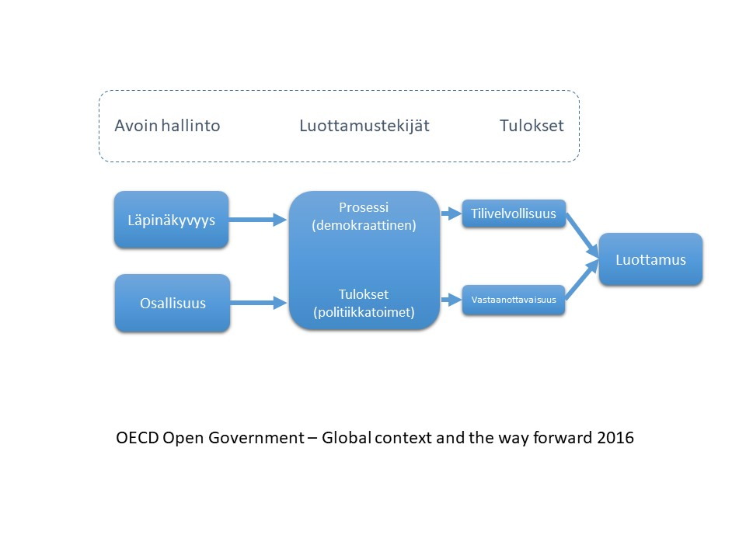

Aiemmin avoimen hallinnon työn tavoitteena on ollut vielä aiempaa enemmän ja paremmin avoimuutta edistäviä toimenpiteitä. Lisäksi tavoitteena on ollut kehittää uusia toimenpiteitä, jotka vastaavat kansalaisten kasvaneisiin vaatimuksiin ja tietotekniikan tuomiin uusiin mahdollisuuksiin sekä muuttuneeseen toimintaympäristöön. Nyt hallintojen toimintaympäristö on muuttunut niin, että kansainvälisesti mukaan on tullut myös luottamusta aktiivisesti heikentämään tähtääviä tahoja. Tämä on syytä huomioida myös avoimen hallinnon jatkotyössä.

Avoimen hallinnon toimintaohjelman laadinta

Avoimen hallinnon seuraava IV toimintaohjelma laaditaan nelivuotiseksi vuosille 9/2019 - 9/2023. Aiempi kaksivuotinen toimintaohjelmakausi on osoittautunut pitkäjänteisessä työssä turhan lyhyeksi. Voimavaroja, joita tarvittaisiin varsinaiseen työhön, on mennyt toimintaohjelmien laadinta- ja arviointiprosesseihin.

Toimintaohjelmasta päätöksen tekee joko hallinnon kehittämisasioista vastaava ministeri tai valtioneuvosto kokonaisuudessaan syksyllä 2019. Poliittisen tason vahva sitoutuminen ja tuki on ollut ja on merkittävää avoimuuden edistämiselle. Suomessa avoimella hallinnolla on vahva lakipohja (perustuslaki, julkisuuslaki, hallintolaki jne). Avoimuuden ja osallisuuden kannalta on tärkeää, että lakipohjan tukena on ohjeistusta ja tukea lakien toimeenpanijoille. Myös osaavan julkisen sektorin henkilöstön rooli on erityisen tärkeä ja avoimen hallinnon eri osa-alueiden osaamisen kehittämistä on tuettava.

OECD:n avoimen hallinnon periaatteiden ja niiden taustaksi tehdyn työn pohjalta tiedetään tärkeäksi, että avoimelle hallinnolle on asetettu kansalliset tavoitteet ja riittävät resurssit. Avoimen hallinnon työ tarvitsee selkeän mandaatin ja johtajuuden. Työ on koko hallinnon laajuista yhteistoimintaa (hallinnon eri tasot ja toimialat) järjestöjen ja sidosryhmien kanssa. OECD korostaa myös arviointi- ja seurantamekanismeja ja luo parhaillaan avoimen hallinnon indikaattoreita. Samoin korostetaan avoimen hallinnon viestinnän vahvistamista ja avoimen hallinnon lukutaidon edistämistä.

Avoimen hallinnon työn tulevista lähtökohdista

Suomessa luottamuksen vahvistaminen ja kaikkien osallisuuden edistäminen ovat olleet aiempien avoimen hallinnon toimintaohjelmien peruslähtökohtina.

Valtiovarainministeriön helmikuun alussa julkaisema virkamiespuheenvuoro (Uudistuva, vakaa ja kestävä yhteiskunta) painottaa, että avoimen hallinnon edistämisen tulee olla vielä nykyistä vahvemmin osa hallinnon toimintaa ja uudistustyötä. Erityisen keskeistä on tiedon ymmärrettävyys, sillä ilman sitä tieto ei ole aidosti julkista.

Puheenvuoron mukaan tulevalla vaalikaudella on vahvistettava organisaatioille tarjottavaa tukea avoimuuden edistämisessä sekä vahvistettava virkamiesten osaamista, jotta avoimen hallinnon periaatteet toteutuisivat nykyistä kattavammin kaikessa hallinnon toiminnassa. Luottamus on välttämätöntä myös datatalouden ja tietoyhteiskunnan toimivuuden kannalta. Siksi kansalaisella tulee olla mahdollisuus hallita häntä itseään koskevia tietoja ja päättää niiden jakamisesta. Muutoin sekä julkisen että yksityisen toiminnan hyväksyttävyys heikentyy. Viranomaisten ja yritysten tulee huolehtia tiedon vastuullisesta ja osaavasta hallinnasta, tietojen mahdollisimman hyvästä saatavuudesta ja laadusta sekä tietojen käyttöön liittyvien oikeuksien toteutumisesta. Kun yksityisen sektorin toimijat hoitavat julkisia tehtäviä, tulee hyvän hallinnon ja avoimuuden säännösten koskea niitä samaan tapaan kuin muutakin viranomaistoimintaa.
Luottamus on keskeinen yhteiskuntaa koossa pitävä voima. Se syntyy eettisesti kestävästä toiminnasta, avoimuudesta ja kaikkien toimijoiden osallisuudesta. Luottamus edistää yhteistyötä ja luo valmiuden vastata myös ennakoimattomiin ja äkillisiin tilanteisiin ja siksi sen vahvistamisen tulee olla keskeinen tavoite hallinnon toiminnassa ja uudistusten valmistelussa. Näitä tavoitteita voidaan tukea muun muassa vahvistamalla kansalaisten mahdollisuuksia osallistua päätösten valmisteluun ja palveluiden kehittämiseen. Ratkaisut yhteiskunnallisiin ongelmiin löytyvät helpommin, kun yhteiskunnan eri toimijat luottavat toisiinsa. Muutosten toteuttaminen onnistuu vain, jos hallinto luottaa kansalaisiin, kansalaiset hallintoon ja hallinnon sekä yhteiskunnan eri toimijat toisiinsa.

Virkamiespuheenvuoro korostaa, että luottamuksen vahvistamisen tulee olla hallinnon kehittämisen keskeinen tavoite. Luottamus syntyy eettisesti kestävästä toiminnasta, avoimuudesta ja kaikkien toimijoiden osallisuudesta. Julkisen hallinnon avoimuutta ja tiedon ymmärrettävyyttä on parannettava, jotta luottamusta voitaisiin vahvistaa. Alkavalla vaalikaudella tulisi hankkia monipuolisempaa tietoa suomalaisten luottamuksesta hallintoon ja siihen vaikuttavista tekijöistä. Tietopohjan vahvistamiseksi tulisi tilata OECD:n toteuttama luottamusarviointi, kehittää virastojen luottamusarviointia ja arviointien toteuttamisen tukea. Työtä tukee käynnistymässä oleva valtionhallinnon kehittämisen eri osa-alueiden tarkastelu luottamuksen näkökulmasta. Tieto tehdyistä, tekeillä olevista, suunnitteluista ja tarvittavista toimenpiteistä kootaan yhteen kultakin alueelta.

Kansanvaltaisuudesta ja osallistumisoikeuksista säädetään perustuslain 14 §:ssa, jonka 4 momentti edellyttää valtiovallalta aktiivisia toimia kansalaisten osallistumisen edistämiseksi. Kansalaisten osallistumista voidaan edistää lainsäädäntötoimilla, jotka luovat edellytyksiä osallistumiselle sekä edistämällä toivottujen toimintatapojen käyttöönottoa hallinnon eri tasoilla. Hyviä käytäntöjä ja sopivia toimintatapoja tulisi kehittää yhteistyössä kansalaisten kanssa. Kansalaisten osallistuminen ja vaikuttaminen tulisi nähdä voimavarana.

Mihin kysymyksiin nyt haetaan vastausta ratkaisua avoimen hallinnon työllä? Avoimuutta mitä varten ja kenelle?

- Ovatko luottamuksen vahvistaminen ja kaikkien osallisuus edelleen kaksi keskeisintä ylätavoitetta avoimen hallinnon työlle? Jos eivät ole, mitkä ovat keskeisempiä?
- Mitkä ovat tärkeimmät avoimen hallinnon sitoumusalueet vuosille 2019–2023
- Mitä tavoitteita sitoumusalueiden edistämiseksi tulisi asettaa/priorisoida?
- Mitä työtä pitää erityisesti jatkaa? Onko työalueita, joihin voidaan panostaa nykyistä vähemmän?
- Mitä uusia lähestymistapoja tarvitaan?
- Miten avoimen hallinnon työn vaikuttavuutta voidaan edistää?
- Miten työ on jatkossa entistä tiiviimmin koko julkisen sektorin yhteistä?

Lähteet:

Avoimen hallinnon toimintaohjelmat I – III ja niiden arvioinnit (www.avoinhallinto.fi)
Demokratiapoliittinen toimintaohjelma, oikeusministeriön mietintöjä ja lausuntoja 7/2017.
OECD Open Government – Global Context and the way forward (OECD 2016)
Uudistuva, vakaa ja kestävä yhteiskunta – valtiovarainministeriön virkamiespuheenvuoro http://urn.fi/URN:ISBN:978-952-251-992-4

